Информация
о проведении акции «16 дней без насилия в отношении женщин»
в ГУ «Основная общеобразовательная школа №14 отдела образования акимата города Костаная»

С 25 ноября по 10 декабря 2019 года проходила Всемирная Акция «16 дней без насилия в отношении женщин», которая призвала остановить глобальное распространение домашнего насилия в отношении женщин и детей, а также привлечь внимание к проблеме насилия между подростками.
В рамках акции в 8-9 классах была проведена беседа и показ презентации среди учащихся старших классов, где разъяснялись вопросы по бытовому насилию, о видах насилия, понятиях защитного предписания, норм Кодекса РК об административных правонарушениях, «О профилактике бытового насилия» и демонстрация презентации. Учащиеся узнали о категориях и формах насилия, высказали свое мнение о насилие, а также проработали информационные буклеты, где размещены основные положения Закона РК «О профилактике бытового насилия» и демонстрация презентации. Особое внимание учащихся было направлено на всеобщую Декларацию прав человека, которая явилась международным правовым актом, провозгласившим права и свободы человека, а так же на некоторые статьи Конвенции ООН.
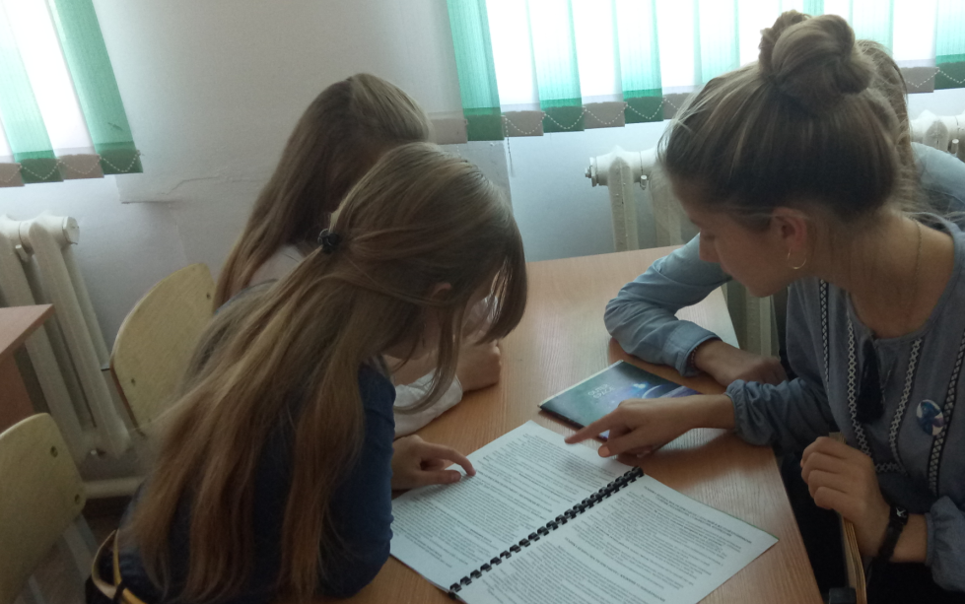

В ходе классного часа «Жестокость и насилие: как им противостоять?» в 7 классе учащиеся познакомились с теоретической стороной вопроса и практической направленностью. Дети разбирали примеры, взятые из кинофильма “Чучело”. При помощи “мозгового штурма”приводили примеры,как найти выход из ситуаций. В итоге учащиеся,сделали выводы, как противостоять жестокости и насилию.

